宝鸡文理学院试题
课程名称: 计算机网络 | 适 用 时 间: 2013.12.20
试卷类别: A | 适用专业、年级、班: 10电气1.2.3.4.5
一、单项选择题（每小题1分，共18分）
1. 宝鸡文理学院网络中心机房的计算机网络属于（ ）
A． PAN B. WAN C. MAN D. LAN
2．数据链路层传输的数据单位是（ ）。
A 比特 B 字节 C 帧 D 分组
C. 面向连接的虚电路服务 D. 无连接的虚电路服务
3. IP提供的是 类型。（ ）
A. 面向连接的数据报服务 B. 无连接的数据报服务
4. 16个C类网络构成一个超网，其子网掩码应为（）
A. 255.255.240.16 B. 255.255.16.0
C. 255.255.248.0 D. 255.255.240.0
5. 设传输1K字节的数据，其中有1位出错，则信道的误码率为（ ）
A.1 B.1/1024 C.0.125 D.1/8192
6. 在IP协议中用来进行组播的IP地址是_____地址。
A)A类 B)C类 C)D类 D)E类
7. 专用地址用于企业内部IP地址分配，网络标准规定的专用地址有（）
A. A类有10个：10.0.0.0～20.0.0.0 B. B类有16个：172.0.0.0～172.15.0.0
C. C类有256个：192.168.0.0～192.168.255.255 D. D类有1个：244.0.0.0
8. 通过改变载波信号的相位值来表示数字信号“1”和“0”的方法叫做（ ）
A. ASK B. FSK C. PSK D. ATM
9. 127.0.0.1属于哪一类特殊地址（ ）
A. 广播地址 B. 回环地址 C. 本地链路地址 D. 网络地址
10. 在同一个信道上的同一时刻，能够进行双向数据传送的通信方式是（）
A 单工 B 半双工 C 全双工 D 上述三种均不是
11. 局域网最基本的网络拓扑结构类型主要有（ ）
A. 总线型 B. 总线型、环型、星型
C. 总线型、环型 D. 总线型、星型、网状型
12. 目前使用的IP地址是（ ）比特

A. 16 B. 32 C. 48 D. 128
13. Internet的核心协议是( )
A. X.25 B. TCP／IP C. ICMP D. UDP
14. 计算机网络中广泛使用的交换技术是（）
A．信源交换 B．报文交换 C．分组交换 D．线路交换
15. 路由选择是（ ）的功能。
A.应用层 B.传输层 C.网络层 Ｄ.数据链路层
16. IEEE 802.3u标准支持的最大数据传输速率是（）
A. 1OGbps B. 1Gbps C. 100Mbps D. 1OMbps
17. 以太网的帧数据字段的最小长度是（）
A. 18B B. 46B C. 64B D. 1500B
18. 用来检测通信双方是否连通能够进行数据交换，应使用在下面的那个命令（）
A telnet B traceroute C ipconfig D ping
二、填空题（每空2分，34分）
1．在ISO／OSI参考模型中，同层对等实体间进行信息交换时必须遵守的规则称为协议，两个对等实体间的通信使得本层能够向上一层提供 服务 。
2. 开放系统互连参考模型OSI中，共分七个层次，TCP/IP层次模型分为 四个 层次，其中最高层为 应用层 ，该层常用的协议有（写出其中两个即可） http 、 smtp 。
3. 计算机网络端系统中运行的程序之间的通信方式分为： 客户服务器C/S) 和(对等方式P2P)方式
5. IEEE802.3是 局域 网络的协议标准。
6. 用十六进制表示法为C0A80010的IP地址，若采用点分十进制形式表示为__________。
7. ARP是解决 从IP地址到物理地址 的映射问题。
8. 设IP地址为18.250.31.14，子网掩码为255.240.0.0，则子网地址为 。
9. 因特网把路由选择协议划分为两大类： 和 。
10.ICMP报文的有两种，分别为 ， 。
11. OSPF属于链路_____路由选择算法。
四、名词解释(写出英文缩写的全称和中文名称)（每小题2分，共14分)
1．UTP 2．SONET 3．CIDR 4．DNS 域名系统 (Domain Name System) 5．AS Autonomous System，自治系统 6.csma/cd Carrier Sense Multiple Access/Collision Detect）即载波监听多路访问/冲突检测机制 7. PCM Pulse-code modulation），即脉冲编码调制
五、简答题（每小题6分，4×6=24分）
1. 简述计算机网络和互联网的定义。
计算机网络，是指将地理位置不同的具有独立功能的多台计算机及其外部设备，通过通信线路连接起来，在网络操作系统，网络管理软件及网络通信协议的管理和协调下，实现资源共享和信息传递的计算机系统。
简单地说，计算机网络就是通过电缆、电话线或无线通讯将两台以上的计算机互连起来的集合。
互联网（internet)又称因特网，即广域网、城域网、局域网及单机按照一定的通讯协议组成的国际计算机网络
- 通过全球唯一的网络逻辑地址在网络媒介基础之上逻辑的链接在一起。地址是建立在‘互联网协议’（IP）或今后其它协议基础之上的。
- 、可以通过‘传输控制协议’和‘互联网协议’（TCP/IP），或者今后其它接替的协议或兼容的协议来进行通信。
3、以上公共用户或者私人用户享受现代计算机信息技术带来的高水平、全方位的服务，这种服务是建立在上述通信及相关的基础设施之上的。

2. 画图说明TCP/IP网络模型的五个层次中，应用进程的数据在各层之间传递过程。
3. 简述CSMA/CD协议的工作过程。
4. 有一比特串0110111111111100用PPP协议传送。经过零比特填充后变成怎样的比特串？若接收端收到的HDLC帧的数据部分是0001110111110111110110，问删除发送端加入的零比特后变成怎样的比特串？（添加部分用下划线表示，删除部分用连字符表示）
六、综合题:（10分）
现有五个站分别连接在三个局域网上，并且用两个透明网桥连接起来，如下图所示。每一个网桥的两个端口号都标明在图上。在一开始，两个网桥中的转发表都是空的。以后有以下各站向其他的站发送了数据帧，即H1发送给H5，H3发送给H2，H4发送给H3，H2发送给H1。试将有关数据填写在下表中:
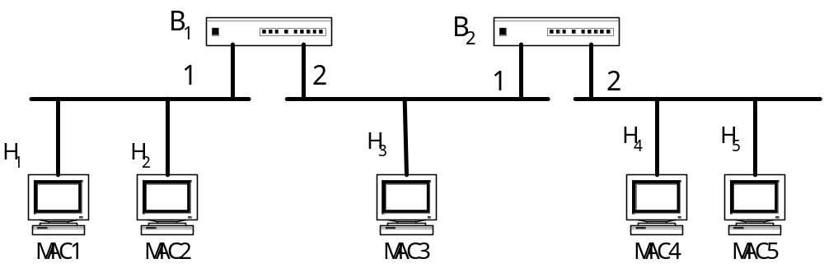
发送的帧 | 网桥1的转发表 |  | 网桥2的转发表 |  | 网桥1的处理  （转发？丢弃？登记？） | 网桥2的处理  （转发？丢弃？登记？）
发送的帧 | 站地址 | 端口 | 站地址 | 端口 | 网桥1的处理  （转发？丢弃？登记？） | 网桥2的处理  （转发？丢弃？登记？）
H5 H1
H2 H3
H3 H4
H2 H1

